**用Zabbix通过JMX方式监控tomcat**

原创 2016年02月16日 16:53:29

* 4421

参考文章：http://www.huilog.com/?p=688

1、安装zabbix-java-gateway



2、对zabbix-java-gateway进行配置

zabbix-java-gateway的配置文件是/etc/zabbix/zabbix_java_gateway.conf，配置文件很简单，如下：  
# 监听地址  
LISTEN_IP=”0.0.0.0″  
# 监听端口  
LISTEN_PORT=10052  
# PID_FILE文件  
PID_FILE=”/var/run/zabbix/zabbix_java.pid”  
# 开启的工作线程数  
START_POLLERS=5

启动zabbix-java-gateway:  
service zabbix-java-gateway start  
再修改zabbix-server的配置，编辑/etc/zabbix/zabbix_server.conf ，修改下面几个参数：  
# JavaGateway的服务器IP地址  
JavaGateway=192.168.89.204  
# JavaGateway的服务端口  
JavaGatewayPort=10052  
# 从javaGateway采集数据的进程数  
StartJavaPollers=5  
配置文件修改后，重启zabbix-server：  
service zabbix-server restart  
zabbix-java-gateway就配置好了

http://img.blog.csdn.net/20160216164751242?watermark/2/text/aHR0cDovL2Jsb2cuY3Nkbi5uZXQv/font/5a6L5L2T/fontsize/400/fill/I0JBQkFCMA==/dissolve/70/gravity/Center

3、开启JMX

如果是windows版本，编辑TOMCAT_HOME/bin/catalina.bat，在开头加入下面几行：  
set CATALINA_OPTS=%CATALINA_OPTS% -Djava.rmi.server.hostname=JMX_HOST  
set CATALINA_OPTS=%CATALINA_OPTS% -Djavax.management.builder.initial=  
set CATALINA_OPTS=%CATALINA_OPTS% -Dcom.sun.management.jmxremote=true  
set CATALINA_OPTS=%CATALINA_OPTS% -Dcom.sun.management.jmxremote.port=JMX_PORT set CATALINA_OPTS=%CATALINA_OPTS% -Dcom.sun.management.jmxremote.ssl=false  
set CATALINA_OPTS=%CATALINA_OPTS% -Dcom.sun.management.jmxremote.authenticate=false  
  
  
如果是linux版本，编辑TOMCAT_HOME/bin/catalina.sh，在开头加入下面几行：  
CATALINA_OPTS=${CATALINA_OPTS} -Djava.rmi.server.hostname=JMX_HOST CATALINA_OPTS=${CATALINA_OPTS} -Djavax.management.builder.initial= CATALINA_OPTS=${CATALINA_OPTS} -Dcom.sun.management.jmxremote=true CATALINA_OPTS=${CATALINA_OPTS} -Dcom.sun.management.jmxremote.port=JMX_PORT CATALINA_OPTS=${CATALINA_OPTS} -Dcom.sun.management.jmxremote.ssl=false CATALINA_OPTS=%{CATALINA_OPTS} -Dcom.sun.management.jmxremote.authenticate=false  
  
注意JMX_HOST为tomcat的主机名或IP地址，JMX_PORT为JMX端口，通常使用12345，然后重启tomcat，JMX就开启了。

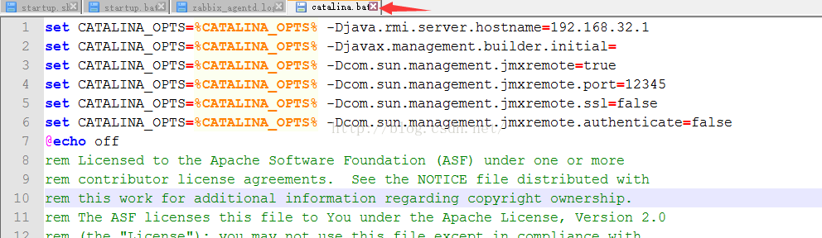

4、在web端配置主机使用JMX

Zabbix jmx 监控项说明：

Class loader 负责加载类对象 cl total loaded class count 全加载计数 cl unloaded class count 未加载计数 cl loaded class count 已加载类计数

File description 文件描述 os max file descripor count 最大文件描述 os open file descriptor count 系统运行中的文件描述计数

Garbage collector colletions per second ---每秒垃圾回收 gc ps scavenge number of collecctios per second 每秒垃圾回收数 gc concurrentMarksweep number of collections per second 每秒cms 计数 gc Copy  number of collections per second 每秒GC副本收集数 gc marksweepcompact number of collections per second 每秒垃圾回收算法数 gc ps marksweep number of collections per second 每秒垃圾回收器计数

http-8080 worker threads 8080端口工作线程数 threads allocated 已分配线程数

http-8443 worker threads 8443端口工作线程数

jk-8009 worker threads 集群工作线程

Memory pool cms old gen 年老代内存

Memory pool cms perm gen 永久代内存池

Memory pool code cache 代码缓存内存池

Memory pool perm gen 永久代内存池

Memory Pool ps old gen ps老生代内存池

Memory Pool ps perm gen ps 永久内存池

Memory Pool tenured gen 保持已存在内存池

Sessions / 会话

Threads 线程数